Шауринской школе 25 лет
Много это или мало? На первый взгляд немного - 25, но сколько радостей и бед здесь пережито, встреч, расставаний, над собой побед. Мгновенья счастья и волненья, и детский смех, и труд учителей -Всё это словно прожитое заново, слилось сегодня в слове «ЮБИЛЕЙ».
25 лет много или мало, но для истории — короткий миг, а для учителей, учеников Шауриннской средней общеобразовательной школы и их родителей — это целая жизнь. Потому что десятки выпускников получили в стенах нашей школы знания, спортивную закалку, заботливое внимание учителей. Для каждого поколения была она своей, но традиции школы свято сохраняются и передаются из года в год. 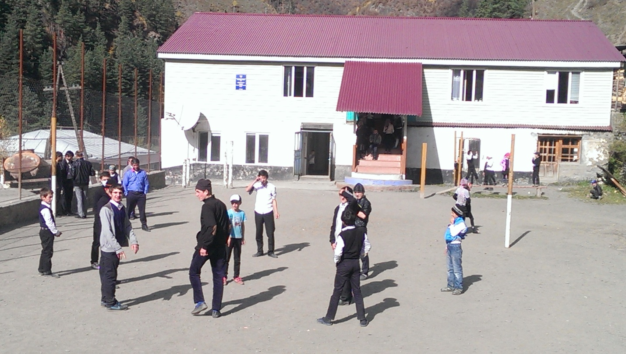
Юбилей школы – это не только историческая веха, но и рубеж, дающий возможность вспомнить добрым словом тех, кто внес и вносит значительный вклад в общее дело, кто стал гордостью школы, примером для последующих поколений учеников. Это и возможность рассказать о добрых делах и победах, о том, чем сегодня живут ученический и педагогический коллективы, что еще предстоит сделать, чтобы Шауринская средняя общеобразовательная школа всегда была правофланговой. Об этом пойдет речь на юбилее, на который приглашены ветераны педагогического труда, выпускники и добрые друзья школы, а мы вспомним.
Как все начиналось.1 сентября 1991 года состоялось открытие Шауринской неполной средней школы. Открытие школы вылилось во всеобщую радость. На первой линейке в честь открытия школы присутствовало большое количество людей. Все пришли на праздник взрослые и дети. Было очень торжественно и радостно. Запомнилось огромное стремление детей к знаниям. Возглавлял ее тогда Гаджимагомед Гаджиевич Джамалудинов. В первый учебный год в ней обучалось 55 учащихся. Работать были приглашены молодые энергичные педагоги и учителя с опытом. В 1993 году школа была преобразована в среднюю. На сегодняшний день в ней учатся дети из населенных пунктов: с.Шаури, Азильта, Цихок, Куитли, Хетох, Хенох. Сегодня руководить учебным заведением Курбан-Гаджи Исаевич Идрисов. За сравнительно небольшой период работы он проявил себя как энергичный, инициативный руководитель. Он вникает во все дела, всегда готов помочь советом и делом. Вместе с педагогами директор делает все, чтобы дети получали качественные, прочные знания, чтобы каждый ребенок был окружен вниманием и заботой. Это делает школу большой семьей, где все радуются победам и достижениям каждого, где сопереживают и помогают в беде. 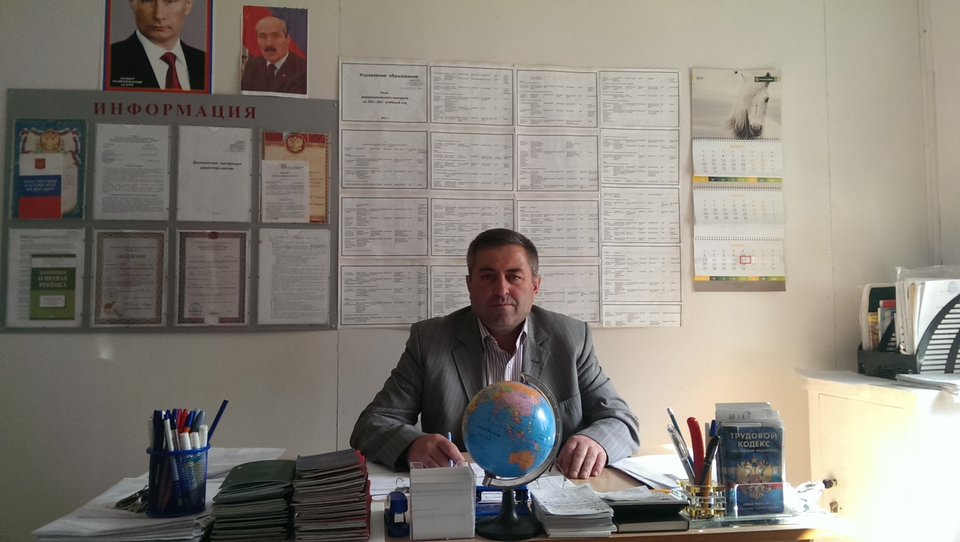
Лучшие годы еще впереди. — Я люблю свою школу, в котором мы живем 25 лет, люблю дышать воздухом возле школы, люблю волшебный голос нашего школьного звонка, который еще очень долго будет вещать не только о начале урока, но и о том, что преодолен еще один рубеж, высокая ступень, на которую нужно было подняться и уверенно идти к следующему рубежу, который нашему коллективу по силам,— говорил Курбан -Гаджи Исаевич, когда я его спросил о школе.
— Столько событий произошло за 25 лет! Что-то забылось, но многое осталось в памяти, в фотографиях и стало историей. С теплотой мы вспоминаем о каждом, кто создавал эту историю. Щедры и отзывчивы были и остаются сердца педагогов, вместившие в себя и радость, и боль своих учеников. К сожалению, не все остались в трудовом строю, ушли от нас Мухтар Алиевич, Рамазан Рамазанович, Омар Мирзалаевич, Ахкубег Ахмедович, на заслуженном отдыхе находятся Гаджимагомед Джаватханович, Патимат Абусупьяновна, Савдат Алиевна. Работают в админитрации района главным редактором Гусейн Гусейнович, директором ЦЗН Али Камилович, завучем Генятлинской СОШ Жабраил Омарович, учителем Шаитлинской СОШ Тажудин Магомедович. И сегодня о школе они знают все, ведь школа для них остается родным домом. 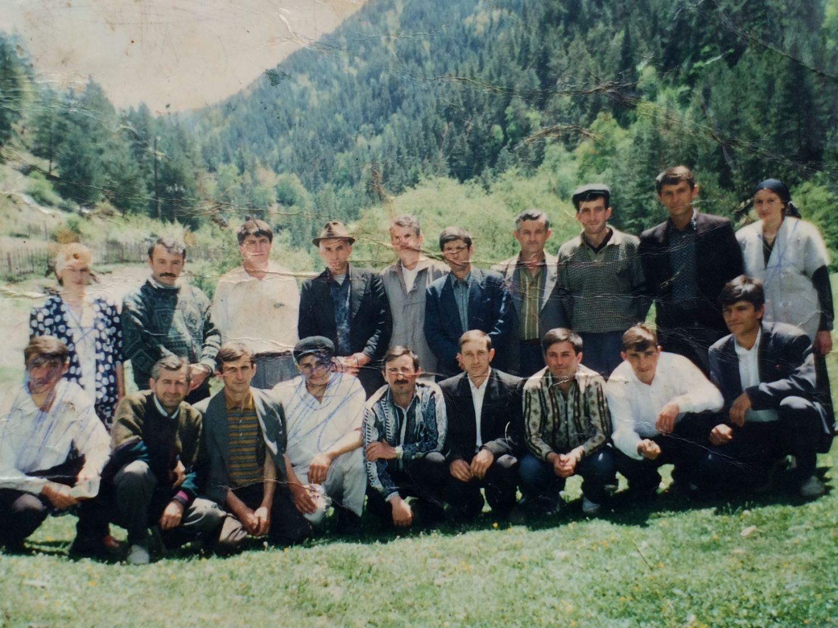
Традициям — жить. Добрые традиции живы в школе и сегодня. Нынешние педагоги, а их 24, отдают частицу своего ума и сердца своим ученикам, которых в школе обучается 105 человек, плюс 16 в дошкольной группе детского сада. Они внедряют новые программы, творят, выдумывают, участвуют в районных, республиканских конкурсах и уверенно ведут за собой детей, потому что каждый ребенок в школе талантлив по – своему.
У всех учителей педагогическое образование, очень многие имеют высший, первый категории. В школе работают и ветераны педагогического труда: Гаджимагомед Гаджиевич, Асмарат Саитбеговна, Шайхи Исматулаевич. Трудится в школе со дня ее образования Магомедибир Исаевич, Хабибула Мусаевич, Шахбан Камилович, Хатимат Гапаровна. Добрые слова хочется сказать в адрес молодых педагогов, хотя они и работают уже кто-то пять лет, а кто-то три года. Это Узейнат Гусейновна, Гасан Рамазанович, Абусупьян Сулейманович.
Сильным звеном в школе является педагогический коллектив начальных классов: Шахбан Камилович, Хатимат Гапаровна, Муъминат Валиевна, Патимат Сулеймановна. Наполняемость классов от 9 до 12 учеников, внимание уделяется каждому, поэтому не случайно у нас учатся не только дети из близлежащих сел, но и из городов. Последние 10 лет ученики начальных классов были признаны лучшими среди учащихся начальных классов района. На проводимых районных олимпиадах педагоги подтвердили, что знания их учеников высокие. 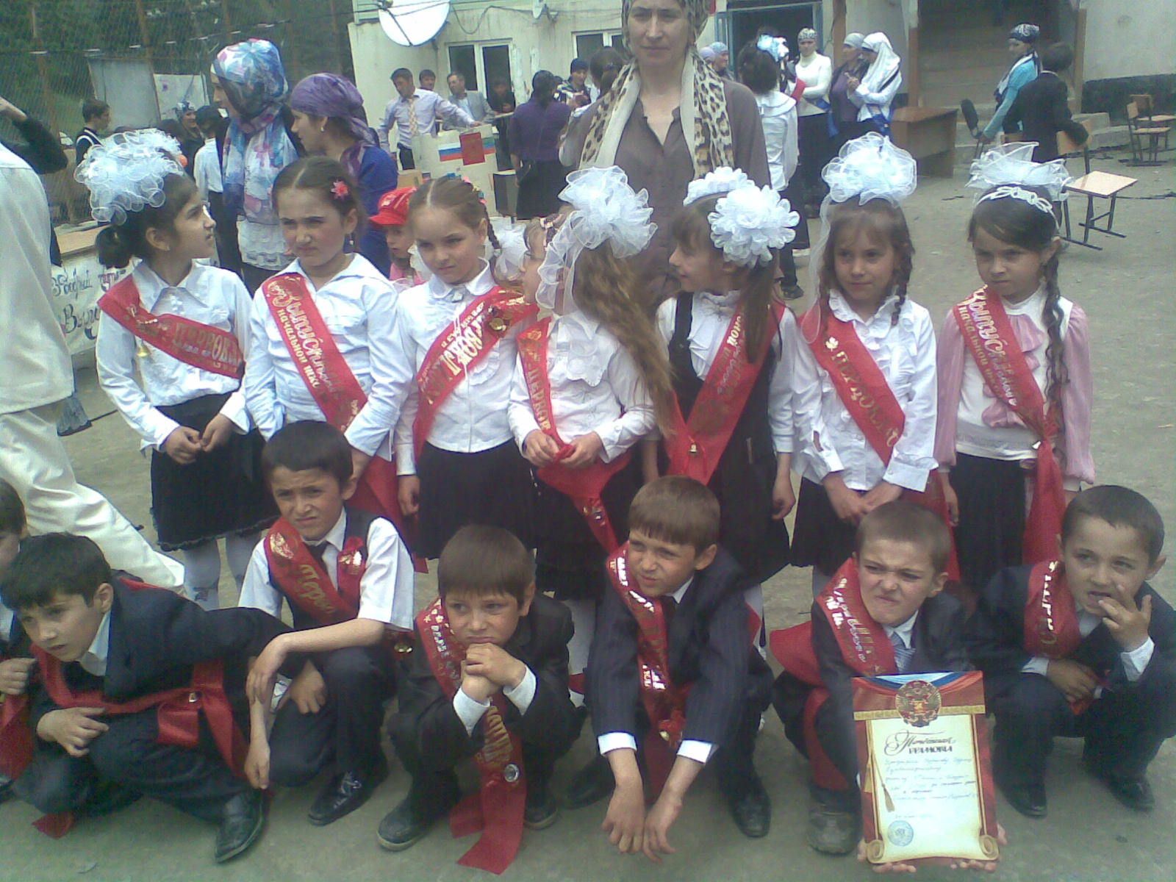
Мониторинг по школе в последние годы в старших классах также был лучшим в районе. Не первый год ученики нашей школы принимают участие в районной олимпиаде и постоянно занимает призовые места под руководством Абидат Гусейновне, Идрис Идрисовичу, Мадинат Гасангусеновне, Шамсият Сулеймановне, Айшат Исаевне, Микаил Гаджимагомедовичу, Магомед Камиловичу, Салимат Магомедовне- это ее вчерашние выпускники, свое время не раз побеждавшие на районных олимпиадах теперь обучают побеждать своих учеников, идущие по стопам своих наставников. 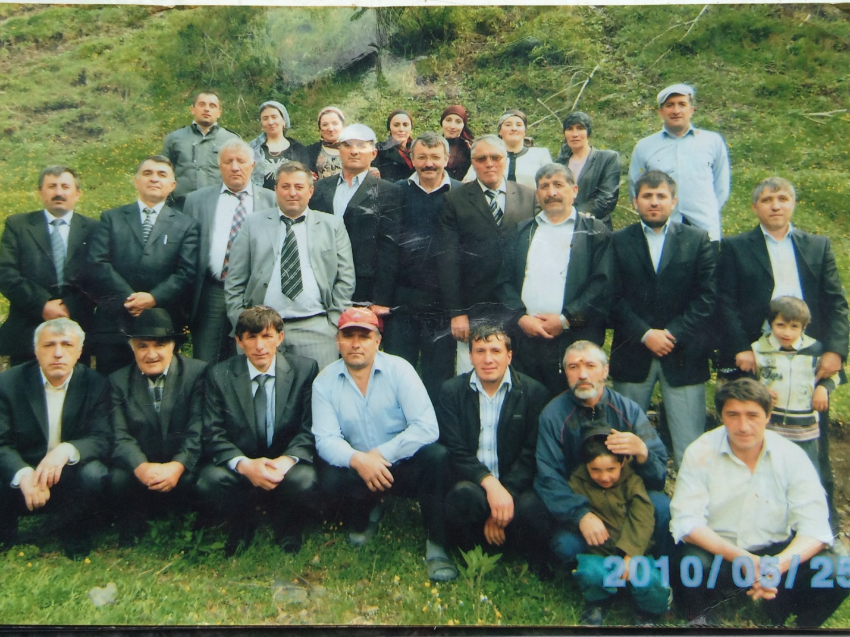
Воспитание на народных традициях. Одним из важных направлений деятельности педагогического коллектива является воспитание учащихся на народных традициях. Ребята изучают историю народных праздников, увлекаются цунтинским фольклором, читают народный календарь, на уроках технологии знакомятся с различными народными промыслами. Все в школе замечательно, но хотелось бы улучшить материально - техническую базу, в школе нет интерактивных досок, проекторов, не в каждом классе есть компьютеры, поэтому еще есть над чем работать.
В школе учат побеждать.25 лет в школе пролетели, как один год, и только спортивные достижения, говорят о том, сколько было проведено спортивных праздников, школьных, районных соревнований. Воспитанники школы регулярно принимают активное участие в районных спортивных соревнованиях, где ребята занимают призовые места.
В этом учебном году 18 мая спортсмены школы участвовали на чемпионате района по мини футболу и заняли 2 место среди 18 команд, 19 мая на чемпионате района по вольной борьбе ученики школы заняли 1 первое,1второе,1 третье место. Сегодня педагоги приветствуют возвращение норм сдачи ГТО, что будет способствовать привлечению ребят к систематическим занятиям физической культурой. Для этого в школе создана спортивная площадка, где имеют ученики возможность заниматься гимнастикой, волейболом, мини футболом и баскетболом. Они уверены, что впереди у них будет много побед. Дети с удовольствием занимаются спортом, но одно огорчает, что в школе нет хорошего спортивного зала, о котором мечтают все много лет.
Не менее активны ученики школы и в творческих конкурсах. Это и конкурсы чтецов, конкурсы рисунков. Дети принимают участие практически во всех конкурсах, проводимых в районе, они становятся победителями и призерами этих конкурсов.
Вспомогательная часть. Повар Муъминат Нурулгудаевна трудится в школе 20 лет. Для нее важно вкусно накормить детей, чтобы блюда были разнообразными и полезными. Сторожит школу более 20 лет Шахрузат Габуевна и Асилдар Узумгаджиевич. В период отопительного сезона кочегар Магомед Курбанович и Магомед Узумгаджиевич всегда соблюдают температурный режим. Всегда приятно заходить в школу, где усердно трудятся уборщицы Залиха Сиражудиновна, Зуграт Мусаевна, Парихан Ахмедовна.
Внеклассная работа. Много лет руководит художественно-театральным кружком Асмарат Саитбеговна. Педагогический коллектив ценит ее как талантливого организатора за инициативность и творчество, практически все общешкольные мероприятия подготовлены ею и ее кружковцами. Ученики занимаются с большим желанием, принимать участие в районных мероприятиях, в театральных конкурсах, занимать призовые места. Малыши мечтают стать участниками мероприятии.
О всех участниках кружка она говорит с теплотой и любовью: «Дети все— талантливые, даже окончив школу, интересуются нашими делами, помогают готовить отдельные программы и сами участвуют в постановках. Так и должно быть в хорошем творческом коллективе. Я ими горжусь! Нам очень нужен музыкальный центр для репетиций и костюмы. Если бы откликнулись спонсоры, то мы и для них смогли бы подготовить хорошую праздничную программу».
Огоньки надежды. Гордость школы – выпускники. Все они очень разные, но для всех них в огромном сердце школьного дома есть место. Они всегда возвращаются в Шауринскую школу потому, что здесь они оставили частичку своего сердца. Педагогический коллектив доволен и горд тем, что многие из них нашли свой путь в жизни и продолжают совершенствовать себя и свой талант. Очень многие выпускники получают достойное вузовское образование в педагогических, медицинских и политехнических институтах, медицинском училище, школе милиции. Это их огоньки надежды. За свое время школу окончили два медалиста: Золотую медаль получил Далгатов Джабу С., а Серебряную медаль получил Джамалудинов Раджаб Г.. Из 195 выпускников, 97 выпускник имеет высшее образование 43 среднюю специальную.
Чему научился в гнезде, то будет и полете. Дети – главная составляющая любой школы. О том, как им живется в школе, они рассказывают сами.
— Наша Шауринская школа - это наш второй дом. В ней мы учимся не только учиться, но и жить. Учителя нам как родители - всегда поддержат, подскажут, объяснят. Конечно, бывают и трудности. Но нужно справляться, ценить и беречь нашу родную школу, прославлять ее добрыми делами, чтобы о ней знали не только в районе, но и в республике.
Каждое утро, словно крошечные ручейки, сливаясь в единый поток, сюда направляются дети. Здесь комфортно себя чувствует каждый ученик и с удовольствием работает каждый учитель. Жизнь школы невозможно представить без помощи и поддержки родителей. Родители – это соратники, единомышленники, которые помогают везде и во всем.
Шауринская школа, какая она? В ней лучший педагогический коллектив – значит мудрая. Здесь много улыбающихся лиц – значит счастливая. Здесь рады своим выпускникам – значит гостеприимная. Здесь готовы помочь каждому – значит добрая. Сюда бывшие ученики приводят своих детей – значит ЛЮБИМАЯ!!!
Школа открыта для всех. Поскольку Шауринская школа находится в сельской местности, то она является сосредоточением культурной жизни села. Стало традицией, что на многие школьные мероприятия приходят местные жители, несмотря на то, что свои дети и внуки уже выросли, настолько интересно проходят линейки и праздники. Они желанные гости и на новогодних представлениях, на 1 сентября, на Последнем звонке, на Дне матери и на 9 мая. День Победы - праздник особый для всех Ветеранов Великой Отечественной войны, в живых микрорайоне не осталось, но жители села всегда приходят в школу на торжественное мероприятие, для них ребята готовят театрализованную программу. Патриотическому воспитанию в школе уделяется большое внимание.
В юбилей школе желаем ребятам – неугасающей жажды знаний, отличных оценок и покорения высоких вершин, а учителям побольше способных и благодарных учеников, здоровья и удачи!

